(竞买人)惠州市公共资源交易中心产权竞价系统新增全流程电子化交易功能操作指南

竞买人-系统登录地址：
https://cqjj.hzggzyjy.cn/Client/ClientLogin/Login
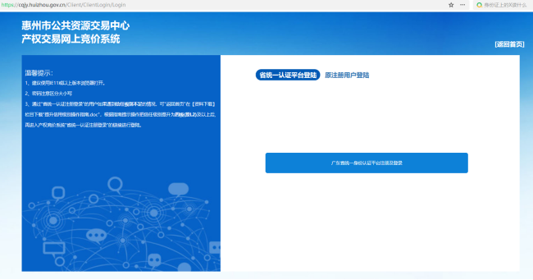
登录系统后进入“我的文档”菜单进行资料上传等操作。

一、成交候选人-在线上传成交资料与合同
1-1 上传成交资料
竞价结束后，选择在线发放成交通知书的，成交候选人在登录竞价系统后，在“我的文档”--“成交通知书”栏目 上传相关成交资料(包括竞买申请与承诺、网络竞价须知、资格审查确认书等)。成交人在完成相关成交资料上传后点击“提交保存”按钮，向交易中心推送办理成交通知书信息。（如下图所示）
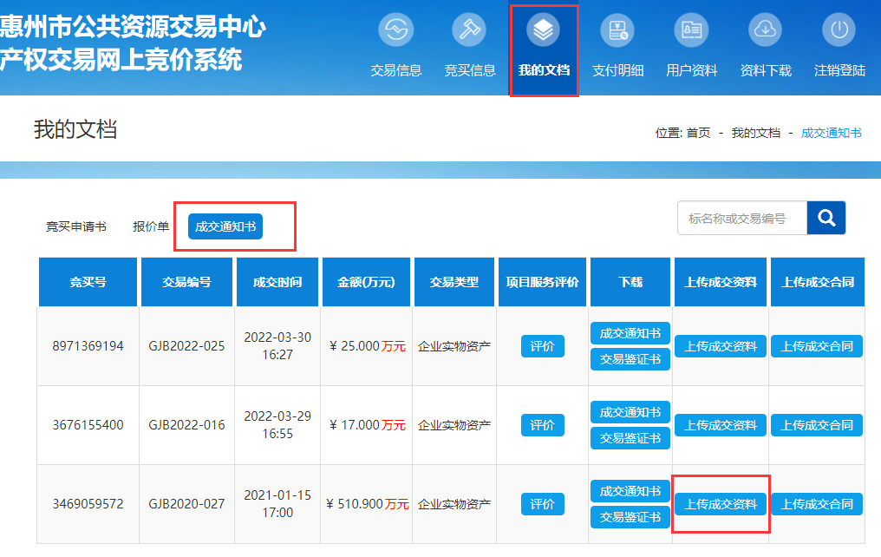
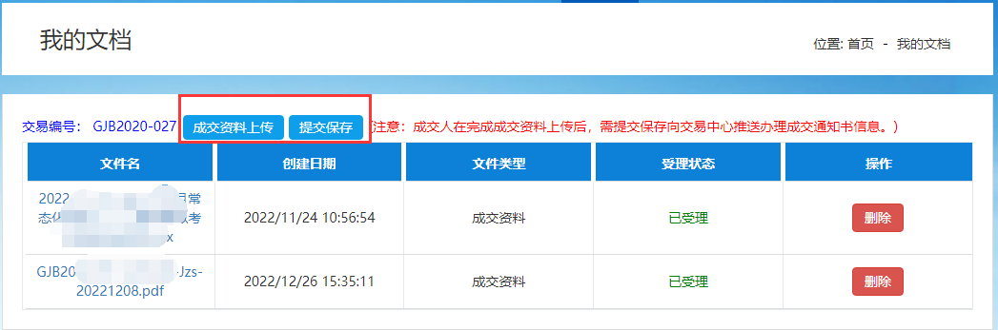

1-2、成交候选人下载成交通知书
成交通知书盖章完成后，成交候选人登录竞价系统，在“我的文档”--“成交通知书”栏目 ，点击“成交通知书”，进行下载。（如下图所示）
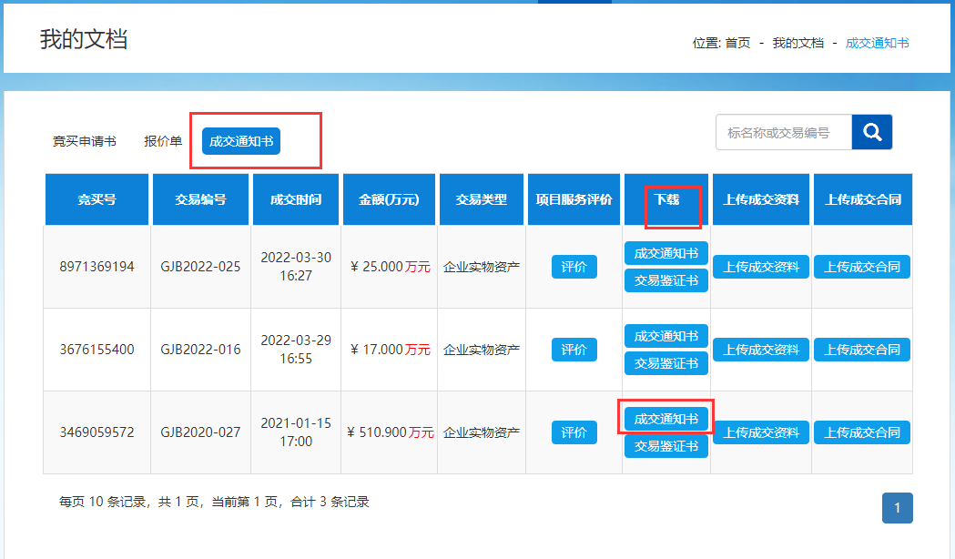

1-3、上传成交合同
成交候选人签订合同后，选择在线上传正式成交合同的，成交候选人在登录竞价系统后，在“我的文档”--“成交通知书”栏目 点击“上传成交合同”进行合同上传。上传完成后点击“提交推送”按钮，向交易中心申请退还竞价保证金。（如下图所示）
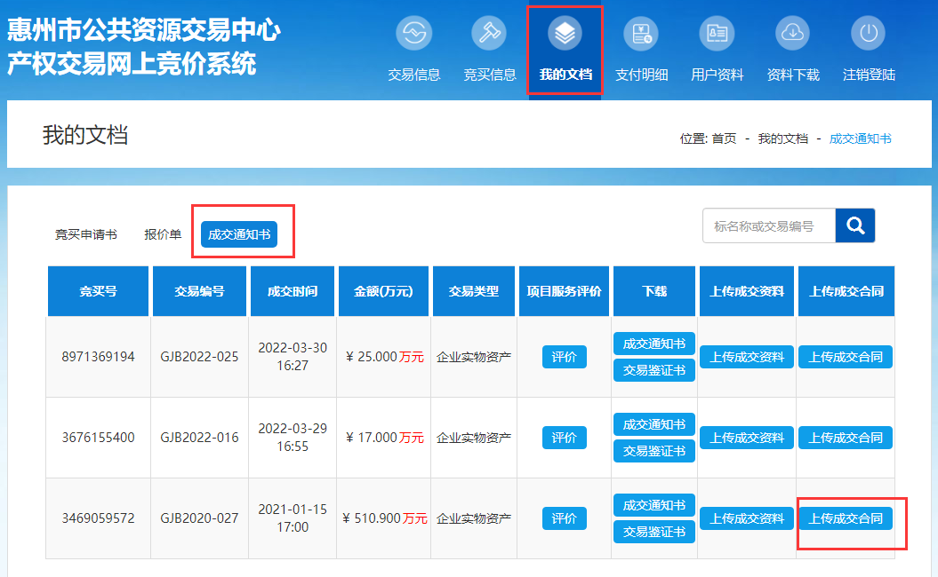

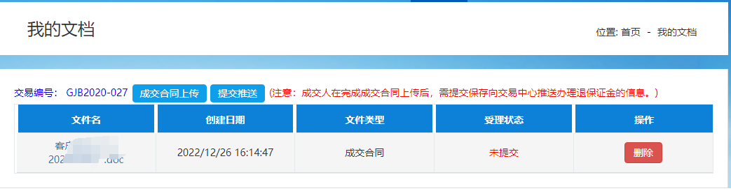

1-4、成交候选人下载交易鉴证书（除房产出售、林权转让项目外，其他项目通常无需申办产权交易鉴证书））
成交候选人上传成交合同后，由交易中心完成交易鉴证书盖章，盖章完成后，成交候选人登录竞价系统，在“我的文档”--“成交通知书”栏目 ，点击“交易鉴证书”，进行下载。（如下图所示）
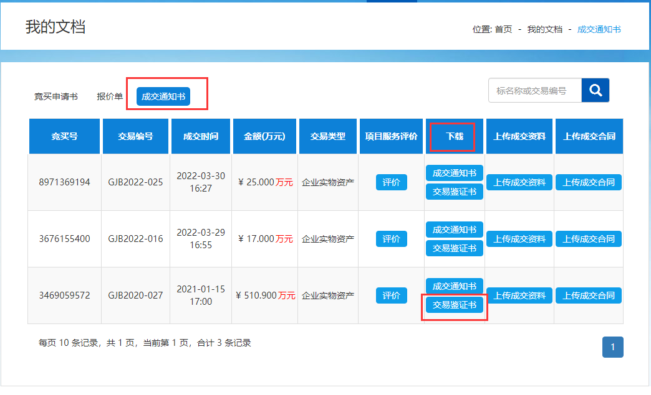

1-5、竞得人退保证金
产权部办事员在“竞得人保证金管理”界面，可查看成交候选人上传成交合同情况，见证合同后可操作退保。（如下图所示）
